COMUNICADO DE PRENSA

7 de agosto de 2024

**Grúas del Vallés recibe las nuevas grúas Grove GMK3060L-1**

* *La empresa española de alquiler de grúas adquirió dos nuevas grúas GMK3060L-1 todo terreno después de su excelente experiencia con la primera GMK3060L-1 que recibieron en 2022.*
* *Grúas del Vallés usará estas grúas de gran versatilidad en diferentes aplicaciones.*

Grúas del Vallés, empresa de alquiler de grúas con sede en Cataluña, adquirió dos nuevas grúas todo terreno Grove GMK3060L-1 de 60 toneladas de capacidad. La empresa invirtió en estos modelos después de quedar gratamente impresionados con la primera GMK3060L-1, que recibieron en 2022. Esta grúa ofrece una larga pluma principal de 48 metros que se combina con una excepcional agilidad en un vehículo muy compacto.

Grúas del Vallés, quien compró su primera Grove hace ya casi seis años, es un cliente de grúas leal a Manitowoc. Su flota tiene ahora siete grúas Grove todo terreno con las que se ejecutan diferentes tareas en proyectos residenciales, trabajos de construcción de carreteras, sitios industriales y mucho más. Se utilizan en diferentes labores, como el ensamblado y desmontaje de grúas torre, colocación de unidades de aire acondicionado, trabajos de elevación en general en espacios confinados o en patios industriales, y el montaje de estructuras prefabricadas de hormigón.

“Realmente estamos muy satisfechos con la GMK3060L-1 de Grove. Sus dimensiones compactas, el largo de su pluma, su plumín articulado de plegado doble de 8,7 a 15 metros y la suspensión MEGATRAK® son características sobresalientes que optimizan al máximo nuestras operaciones. Las grúas son ideales para el tipo de proyectos a los que nos dedicamos, y contamos con un excelente respaldo de Rexma, nuestro agente local, que siempre nos suministra un servicio ágil y oportuno”, comentó Marc Gelabert, gerente de Grúas del Vallés.

La grúa GMK3060L-1 todo terreno de tres ejes cuenta con una cabina muy cómoda en un vehículo compacto de solo 8,67 metros. Las excelentes capacidades de elevación se complementan con el largo alcance que ofrece la pluma MEGAFORM TM de siete secciones y 48 metros de largo. La GMK3060L-1 puede trabajar en entornos cerrados o al aire libre, gracias a que sus tablas de carga empiezan a un ángulo de pluma de 0°. El vehículo de 60 toneladas puede desplazarse con un contrapeso de hasta 7,5 toneladas sin exceder el límite de 12 toneladas por eje, estableciendo una posición de liderazgo en cuanto al transporte para su categoría.

La empresa española de alquiler de grúas [Grúas del Vallés](https://www.gruasdelvalles.com/) fue fundada en 1968 por D. Jordi Gelabert en Granollers, 30 km al noreste de Barcelona. Cuenta con 45 empleados y una moderna flota de 35 grúas.

Para conocer más acerca de la Grove GMK3060L-1, haga clic [aquí](https://www.manitowoc.com/es/grove/gruas-todo-terreno/gmk3060l-1).

IMÁGENES:

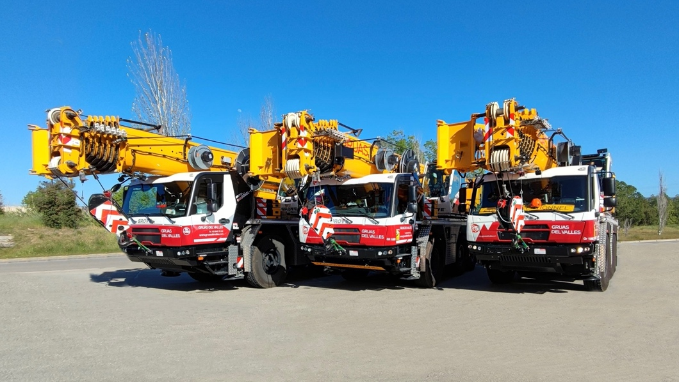

“Las dos nuevas grúas Grove GMK3060L-1 de Grúas del Vallés junto con la unidad original que compró en 2022”.

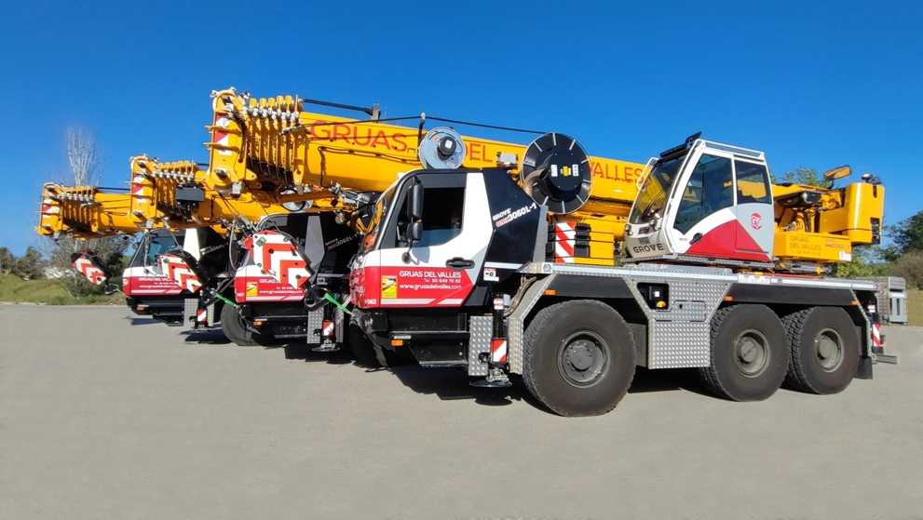

“La empresa valora las dimensiones compactas de la GMK3060L-1, el largo de su pluma principal y el sistema de suspensión MEGATRAK®”.

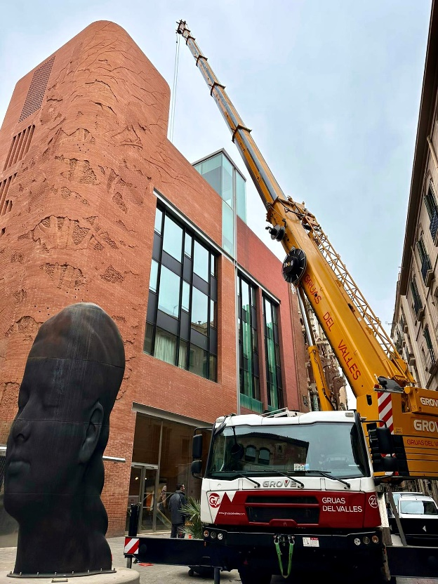

“La primera GMK3060L-1 de la empresa haciendo tareas de mantenimiento en el Palacio de la Música de Barcelona, España, gracias a sus dimensiones compactas”.

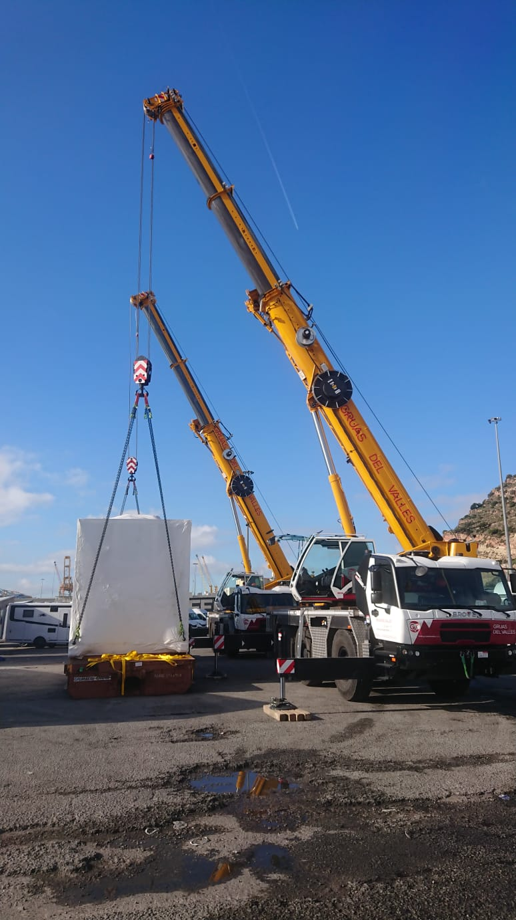

“Los modelos GMK3060L-1 de Grúas del Vallés haciendo una elevación en tándem de 35 toneladas en el puerto de Barcelona”.

-FIN-

CONTACTO

**Anna Theilen**

Especialista en comunicación de marketing

Manitowoc

Tel: +49 4421 294 4632

[anna.theilen@manitowoc.com](mailto:anna.theilen@manitowoc.com)

ACERCA DE THE MANITOWOC COMPANY, INC.

The Manitowoc Company se fundó en 1902 y cuenta con una tradición de más de 120 años en el suministro a sus mercados de productos y servicios de apoyo posventa de alta calidad orientados al cliente. Manitowoc es uno de los proveedores de soluciones de elevación de ingeniería líderes del mundo. Manitowoc, a través de subsidiarias de su propiedad absoluta, diseña, fabrica, mercadea, distribuye y respalda las más completas líneas de productos de grúas hidráulicas móviles, grúas de oruga con pluma de celosía, grúas montadas en camión y grúas torre, bajo las marcas Aspen Equipment, Grove, Manitowoc, MGX Equipment Services, National Crane, Potain y Shuttlelift.

THE MANITOWOC COMPANY, INC.

One Park Plaza – 11270 West Park Place – Suite 1000 – Milwaukee, WI 53224, USA

T +1 414 760 4600

[**www.manitowoc.com/es**](https://www.manitowoc.com/es)